

Муниципальное автономное дошкольное образовательное учреждение
«ЦРР — детский сад № 4 «ВОЛШЕБНАЯ СТРАНА»
Муниципального образования г-к Анапа

ПАСПОРТ
КАБИНЕТА
ПЕДАГОГА-ПСИХОЛОГА

Педагог-психолог
Сазонова Ольга Михайловна

Анапа,2015

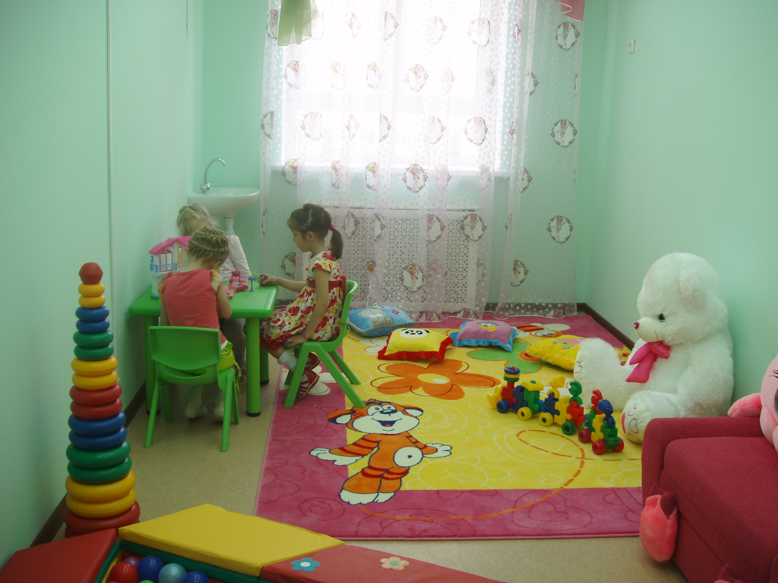

Кабинет организован в мае 2014года.
Кабинет изолирован от других помещений учреждения.

1. ОБЩИЕ ПОЛОЖЕНИЯ

1. Цель кабинета:
Решать практические вопросы психологического сопровождения всех участников воспитательно-образовательного процесса в детском саду.

2. Функции кабинета:
Кабинет создан
- для проведения специально организованных индивидуальных и групповых занятий с детьми психопрофилактической и психокоррекционной направленности;
- для проведения тренингов с педагогами;
- для проведения занятий с родителями психологопросветительской направленности;
- для проведения консультативной работы с педагогами и родителями.

3. Базовое оснащение кабинета
Столы для детей: 2 шт.
Стулья для детей: 8 шт.
Стол для психолога: 1 шт.
Стулья для взрослых: 3 шт.
Шкаф книжный: 1 шт.
Стеллаж для пособий: 2 шт.
Диван: 1 шт.

5. Оборудование кабинета
5.1. Инвентарная ведомость оборудования кабинета

№ п/п | Наименование | Кол-во
 | Компьютер | 1
 | Ксерокс/принтер/сканер | 1
 | Магнитофон | 1
 | Ноутбук | 1

5.2. Оснащение кабинета
В пространстве кабинета выделены:
- учебная зона
- игровая зона
- зона релаксации (сенсорная комната со световыми эффектами: сухой бассейн, ширма уединения, мягкие подушки)
- зона психоконсультирования
- рабочее место педагога-психолога

☺ В учебной зоне столы и стулья детские, с твердой деревянной поверхностью.
☺ Игровой материал удобно расположен для доступа детей. Представленные игрушки предназначены:
- для творческой деятельности
- для выражения эмоциональных состояний
- для повышения интереса к учебному сотрудничеству
- для организации сюжетно-ролевых игр
☺ Игровой материал объединен в группы:
- игрушки из реальной жизни (куклы «семья»)
- транспортные средства (машины, самолеты, корабли)
- игрушки, помогающие отреагировать агрессию (игрушечные пистолеты, мячи, барабаны)
- игрушки «дикие и домашние животные»
- игрушки для творчества (напольный и настольный строительные наборы, пластилин, карандаши, мелки, краски)

☺ В зоне релаксации расположен набор мягкой мебели, напольный ковер, подушки, ширма уединения, комнатные растения.
☺ Учебно-методические материалы систематизированы по разделам:
- диагностика (методики и стимульный материал)
- коррекционно-развивающие игры
- работа с педагогами
- работа с родителями
- библиотека психолога
Кабинет функционирует в первой и второй половине дня по расписанию.

Психодиагностика
□ Работа с детьми
- Диагностические методики, выявляющие уровень умственного развития.
- Диагностические методики, используемые для выявления положения ребенка в группе сверстников и его взаимоотношений с окружающими.
- Диагностика эмоциональных особенностей дошкольников по возрасту.
- Методы, исследования индивидуальных особенностей ребенка.
□ Работа с педагогами
- Методики диагностики мотивационных и личностных особенностей.
- Методики диагностики эмоционально-волевых особенностей.
- Методы диагностики межличностных отношений.
- Методы диагностики профессиональной адаптации.
□ Работа с родителями
- Опросники и шкалы для выявления внутрисемейных отношений.
- Опросники для выявления типов семейного воспитания.
- Методы изучения родительских установок и реакций.
Психокоррекция
□ Работа с детьми
1. Программы коррекционно - развивающих занятий:
- Тренинг развития произвольности.
- Тренинг развития мышления.
- Программа занятий по сенсорному развитию «Чувствуем, видим, слышим».
- Программа коррекционно-развивающих занятий: Познавательная сфера: Старший дошкольный возраст.
- Программа коррекционно-развивающих занятий: Познавательная сфера: Средний дошкольный возраст.
- Программа коррекционно-развивающих занятий: Познавательная сфера: Младший дошкольный возраст.
- Программа коррекции поведения детей.
- Программа «Психомоторная коррекция».

- Картотека игр по развитию психических процессов.
- Стимульный раздаточный материал для коррекционно-развивающих занятий по развитию психических процессов.
- Развивающие игры:
- Игры из серии «Учись играя»: Наблюдательность - 1шт

Обобщение- 1шт
Часть и целое - 1 шт
Фигуры - 1 шт
Сложи узор - 1 шт
- Детское лото: Хочу все знать! - 1шт

Кем быть?- 1шт

Лето в деревне - 1 шт
- Лото «Парочки» 4 шт
- Детское домино «Лесные жители» - 1 шт
- Учебно-игровое пособие «Логические блоки Дьенеша» - 1шт

- Игры с логическими блоками Дьенеша - 1 шт
- Геометрический конструктор: «Танграм», «Колумбово яйцо», «Монгольская игра» - 1 шт
- Методический пакет «Обучающие пазлы». - 2 шт
- Дидактический материл для развития памяти и внимания детей дошкольного возраста «Запоминай-ка» - 1 шт
- Развивающий материал для дошкольников: «Что лишнее?» -1шт
«Аналогии» -1шт
«Четвертый лишний» - 1 шт
- Игра для развития мышления, памяти и фантазии «Логический поезд» - 1шт
- Набор «Загадки в картинках» - 1 шт
- Настольные игры: «Кубики» - 1шт
«Пазлы» - 3 шт
«Геометрическая мозаика» - 2 шт
- Развивающая игра «Кубики Никитина» - 1 шт
- Набор магнитный цыфровой - 1 шт
- Строительный конструктор - 2 шт
□ Работа с родителями
- Игровой тренинг для детско-родительской группы (старший дошкольный возраст).
- Игровой тренинг для детско-родительской группы (ранний возраст).
Тренинг взаимодействия родителей с детьми.
Психопрофилактика (психопросвещение)
□ Работа с детьми
1. Программы занятий:
- «Обучение социально желаемым формам общения»: программа занятий для детей старшего дошкольного возраста
- «Дружные ребята»: программа занятий с детьми старшего дошкольного возраста
- «Это есть Я»: программа занятий по самопознанию для детей старшего дошкольного Возраста
- Программы релаксации (аудиозапись).
- Программа «Подготовка к школе - АБВГДейка».
2. Пособия:
- Развивающая игра «Мир эмоций»
- Развивающая игра «Зоопарк настроений»
- Демонстрационный материал «Наши чувства и эмоции»
- подушки для проведения сеансов релаксации - 4 шт
□ Работа с педагогами
- Программа занятий с педагогами «Профессиональная компетентность педагога в сфере общения».
- Программа тренинга «Эффективное взаимодействие с гиперактивными детьми»
- Программа тренинга «Преодоление профессионального «выгорания»

□ Работа с родителями

- Программа родительского клуба «Школа общения»
- Программа семинара для родителей «Скоро в школу»
- Программа практикума для родителей «Семья на пороге школьной жизни ребенка»
- Программа семинара для родителей «Ребенок поступает в детский сад»

ИНСТРУКЦИЯ
по охране труда при проведении занятий в кабинете

1. Общие требования безопасности.
1.1. К занятиям в кабинете допускаются дети дошкольного возраста.
1.2. При проведении занятий должны соблюдаться правила поведения, расписание занятий, установленные режимы труда и отдыха.
1.3. При проведении занятий возможно воздействие на детей следующих опасных и вредных факторов:

- нарушение осанки, искривления позвоночника, развитие близорукости при неправильном подборе размеров мебели;
- нарушения остроты зрения при недостаточной освещенности в кабинете;
- поражение электрическим током при неисправном электрооборудовании кабинета.

1.4. При проведении занятий соблюдать правила пожарной безопасности, знать места расположения первичных средств пожаротушения.
1.5. При несчастном случае пострадавший или очевидец несчастного случая обязан немедленно сообщить педагогу-психологу, который сообщает об этом администрации учреждения.

2. Требования безопасности перед началом занятий
2.1. Включить полностью освещение в кабинете, убедиться в исправной работе светильников. Наименьшая освещенность в кабинете должна быть не менее 300 лк (20 Вт/кв.м) при люминесцентных лампах и не менее 150 лк (48 Вт/кв.м) при лампах накаливания.
2.2. Убедиться в исправности электрооборудования кабинета: светильники должны быть надежно подвешены к потолку и иметь светорассеивающую арматуру; коммутационные коробки должны быть закрыты крышками; корпуса и крышки выключателей и розеток не должны иметь трещин и сколов, а также оголенных контактов.
2.3. Убедиться в правильной расстановке мебели в кабинете: расстояние между стеной и столом должно быть не менее 0,5-0,7 м, удаление мест занятий от окон не должно превышать 6,0 м.
2.4. Проверить санитарное состояние кабинета, убедиться в целостности стекол в окнах и провести сквозное проветривание кабинета.
2.5. Убедиться в том, что температура воздуха в кабинете находится в пределах 18-20ºС.

3. Требования безопасности во время занятий
3.1. Посадку детей производить за рабочие столы, соответствующие их росту.
3.2. С целью обеспечения надлежащей естественной освещенности в кабинете не расставлять на подоконниках цветы.
3.3. Все используемые в кабинете демонстрационные электрические приборы должны быть исправны и иметь заземление или зануление.
3.4. Стекла окон в кабинете должны очищаться от пыли и грязи, а также очистка светильников не реже двух раз в год.
3.5. При открывании окон рамы фиксировать в открытом положении крючками. При открывании фрамуг обязательно должны быть ограничители.
3.6. Во избежание падения из окна, а также ранения стеклом, не вставать на подоконник.

4. Требования безопасности в аварийных ситуациях
4.1. При возникновении пожара немедленно эвакуировать детей из здания, сообщить о пожаре администрации учреждения и в ближайшую пожарную часть и приступить к тушению очага возгорания с помощью первичных средств пожаротушения.
4.2. При прорыве системы отопления удалить детей из кабинета, перекрыть задвижки в тепловом узле здания и вызвать слесаря-сантехника.
4.3. При получении травмы оказать первую помощь пострадавшему, сообщить об этом администрации учреждения, при необходимости отправить пострадавшего в ближайшее лечебное учреждение.

5. Требования безопасности по окончании занятий
5.1. Выключить демонстрационные электрические приборы.
5.2. Проветрить и провести влажную уборку кабинета.
5.3. Закрыть окна, фрамуги и выключить свет.

